Tema 4
Mindrean Radu
Cioară Cristian-Andrei

Problema 1. Folosind predictorul incremental (si indexarea tabelei de predictie cu
adresa instructiunii) stabiliti influenta dimensiunii tabelei VHT asupra
acuratetii predictiei valorii, în cele doua cazuri:
a) VHT – mapata direct
b) VHT - asociativa
Repetati simularile în cazul în care indexarea tabelei de predictie se face
cu adresa datei.

Applu
Mapare | Indexare | 128 | 256 | 512 | 1024
Direct | PC | 98.35% | 98.40% | 99.27% | 99.20%
Direct | Data | 98.35% | 98.40% | 99.27% | 99.20%
Asociativa | PC | 92.05% | 92.20% | 92.21% | 92.21%
Asociativa | Data | 99.44% | 99.07% | 97.75% | 98.04%

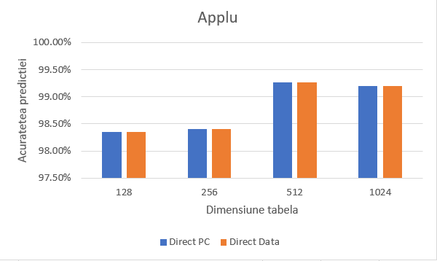
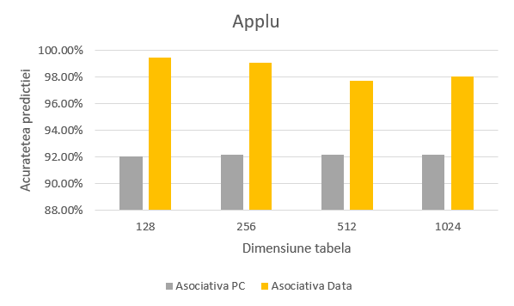

CC1
Mapare | Indexare | 128 | 256 | 512 | 1024
Direct | PC | 89.51% | 89.53% | 89.31% | 88.61%
Direct | Data | 92.18% | 92.87% | 92.36% | 91.59%
Asociativa | PC | 88.20% | 87.84% | 88.12% | 88.50%
Asociativa | Data | 91.27% | 91.08% | 91.13% | 91.29%
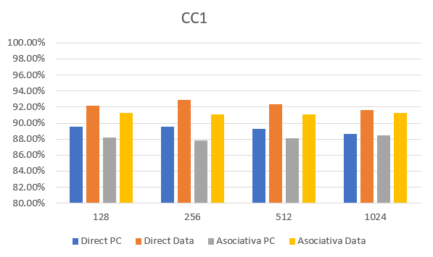


Compress95
Mapare | Indexare | 128 | 256 | 512 | 1024
Direct | PC | 95.89% | 95.89% | 86.81% | 86.81%
Direct | Data | 99.93% | 99.95% | 99.95% | 99.95%
Asociativa | PC | 86.15% | 86.81% | 86.81% | 86.81%
Asociativa | Data | 99.97% | 99.98% | 99.99% | 99.99%

Ijpeg
Mapare | Indexare | 128 | 256 | 512 | 1024
Direct | PC | 47.81% | 91.49% | 91.51% | 91.53%
Direct | Data | 93.33% | 92.03% | 90.05% | 90.02%
Asociativa | PC | 100% | 69.69% | 69.69% | 69.69%
Asociativa | Data | 90% | 89.90% | 90.78% | 89.61%

Mgrid
Mapare | Indexare | 128 | 256 | 512 | 1024
Direct | PC | 99.94% | 99.85% | 99.73% | 99.52%
Direct | Data | 99.46% | 99.18% | 98.97% | 98.82%
Asociativa | PC | 99.45% | 99.41% | 99.33% | 98.96%
Asociativa | Data | 98.80% | 98.63% | 98.57% | 98.43%
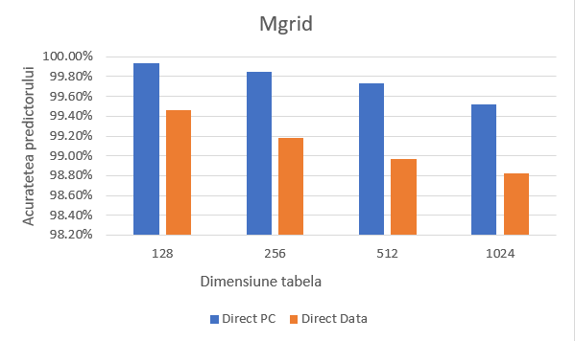


Problema 2. Determinati influenta contextului (lungimea paternului) asupra acuratetii
de predictie în cazul unui predictor contextual: dimensiunea tabelei 512
intrari. Plaja de valori a patern-ului cuprinde valorile 1,2,3,4,6 si 8.

Benchmark/Pattern | 1 | 2 | 3 | 4 | 6 | 8
applu.ss | 91.16% | 91.16% | 93.88% | 91.12% | 94.54% | 98.93%
cc1.ss | 88.33% | 88.33% | 89.21% | 88.59% | 87.32% | 87.66%
compress95.ss | 86.51% | 86.51% | 87.61% | 86.57% | 86.42% | 86.42%
ijpeg.ss | 87.33% | 87.33% | 87.44% | 87.35% | 91.02% | 90.64%
mgrid.ss | 99.82% | 99.82% | 99.80% | 99.79% | 99.77% | 99.76%

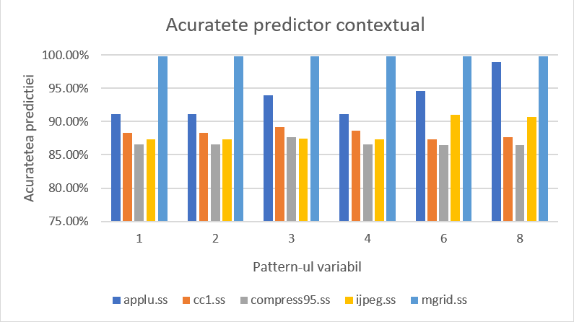

Problema 3. Determinati acuratetea de predictie utilizând predictorul hibrid, variind
contextul (pattern-ul) în plaja de valori (1,2,3,4,,6,8). Indexarea tabelei de
predictie se face întâi cu adresa instructiunii apoi cu adresa datei.

Adresa instructiunii
Pattern | Applu.ss | cc1.ss | compress95.ss | ijpeg.ss | mgrid.ss
1 | 92.04% | 89.10% | 86.51% | 50.00% | 99.65%
2 | 94.13% | 89.10% | 86.51% | 50.00% | 99.65%
3 | 95.59% | 90.00% | 87.62% | 50.00% | 99.61%
4 | 92.01% | 89.40% | 86.57% | 50.00% | 99.61%
6 | 95.66% | 88.67% | 86.43% | 50.00% | 99.54%
8 | 99.03% | 88.71% | 86.43% | 62.50% | 99.51%

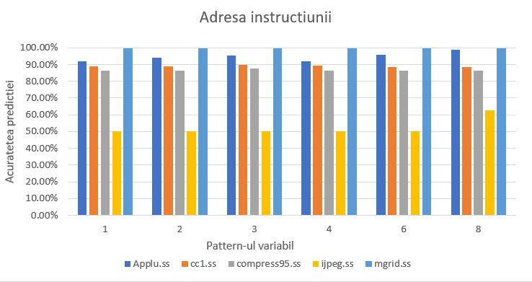

Adresa datei
Pattern | Applu.ss | cc1.ss | compress95.ss | ijpeg.ss | mgrid.ss
1 | 99.27% | 92.40% | 99.95% | 90.05% | 98.96%
2 | 99.27% | 92.40% | 99.95% | 90.05% | 98.96%
3 | 99.27% | 92.50% | 99.95% | 90.05% | 98.98%
4 | 99.27% | 92.32% | 99.95% | 90.05% | 98.93%
6 | 99.27% | 92.27% | 99.95% | 90.05% | 98.93%
8 | 99.27% | 92.29% | 99.95% | 90.05% | 98.91%

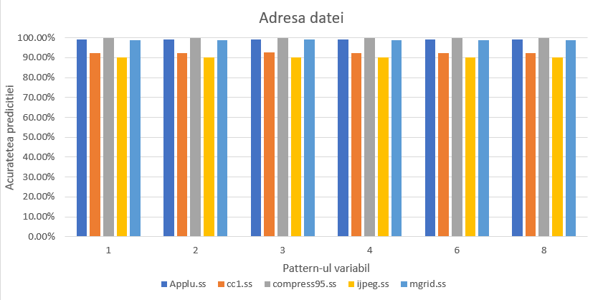

Problema 4.a) Cunoscând rezultatele obtinute la punctul 5 (vezi capitolul - “Extinderea mediului SimpleScalar cu modulul de masurare a gradelor delocalitate”), sa se prezinte comparativ acuratetea de predictie în functie de schema de predictie folosita: LastValue, incremental, contextual, hibrid. Se vor prezenta rezultatele simularile în ambele situatii: indexarea tabelelor de predictie cu adresa instructiunii respectiv adresa datei.

Acuratetea cea mai scazuta se inregistreaza constant la predictorul Last Value, iar predictorul incremental aduce un salt masiv de performanta.
Indexarea PC vs. Data: Pentru predictorul incremental în applu, indexarea nu a produs diferențe (99.27% în ambele cazuri). Totuși, în cc1, indexarea după adresa datei (92.36%) a fost superioară celei după PC (89.31%), demonstrând o localitate a valorilor mai strâns legată de locația de memorie decât de instrucțiunea care o accesează.

Problema 4.b) Cuantificati procentual cresterea în acuratete a predictiei adusa de predictorul incremental, respectiv contextual si hibrid fata de predictorul de tip “last value”.
Calculam cresterea: Crestere = Ap_Nou – Ap_LastValue

Pentru Applu:
Incremental: +65.74 (de la 33.53% la 99.27%).
Contextual (Pat 8): +65.40 (de la 33.53% la 98.93%).
Hibrid (Pat 8, PC): +65.50 (de la 33.53% la 99.03%).

Pentru CC1:
Incremental: +76.65 (de la 12.66% la 89.31%).
Contextual (Pat 3): +76.55 (de la 12.66% la 89.21%).
Hibrid (Pat 3, PC): +77.34 (de la 12.66% la 90.00%).
Concluzii: Putem observa ca predictorul Hibrid ofera cele mai bune perfomante deoarece poate comuta intre mecanismul incremental si cel contextual.

Partea II – a
- Localitatea valorilor pe regiştri de uz general (întregi) ai procesorului MIPS - similar Fig. 7.35 din cartea Final_Matrix05.pdf

benchmark | History 4 | History 8 | History 16 | History 32 | Average
applu | 16.37 | 34.28 | 34.44 | 34.91 | 30.00
cc1 | 12.68 | 17.06 | 21.62 | 28.24 | 19.90
compress | 21.87 | 23.61 | 26.96 | 33.39 | 26.46
ijpeg | 65.36 | 65.97 | 66.71 | 68.30 | 66.59
mgrid | 11.44 | 30.53 | 34.74 | 40.15 | 29.22

Rezultatele sunt obinute folosind optiunea -reg 99 pentru a folosi toate registrele.

- Acurateţea predicţiei valorilor pe regiştrii procesorului MIPS folosind un predictor hibrid - similar Fig. 7.37
Pentru benchmark-ul mgrid , in urma rularilor am obtinut urmatoarele rezultate :
Registru | PA
R1 | 87.02
R2 | 74.06
R3 | 29.63
R4 | 12.90
R5 | 66.67
R6 | 28.57
R7 | 52.83
R8 | 99.95
R9 | 0.00
R10 | 71.88
R11 | 96.27
R12 | 64.71
R13 | 75.00
R14 | 65.38
R15 | 77.27
R16 | 42.47
R17 | 68.64
R18 | 42.86
R19 | 56.60
R20 | 38.46
R21 | 33.33
R22 | 0.00
R23 | 69.23
R24 | 0.00
R25 | 0.00
R26 | 0.00
R27 | 0.00
R28 | 0.00
R29 | 0.00
R30 | 25.00
R31 | 28.57

